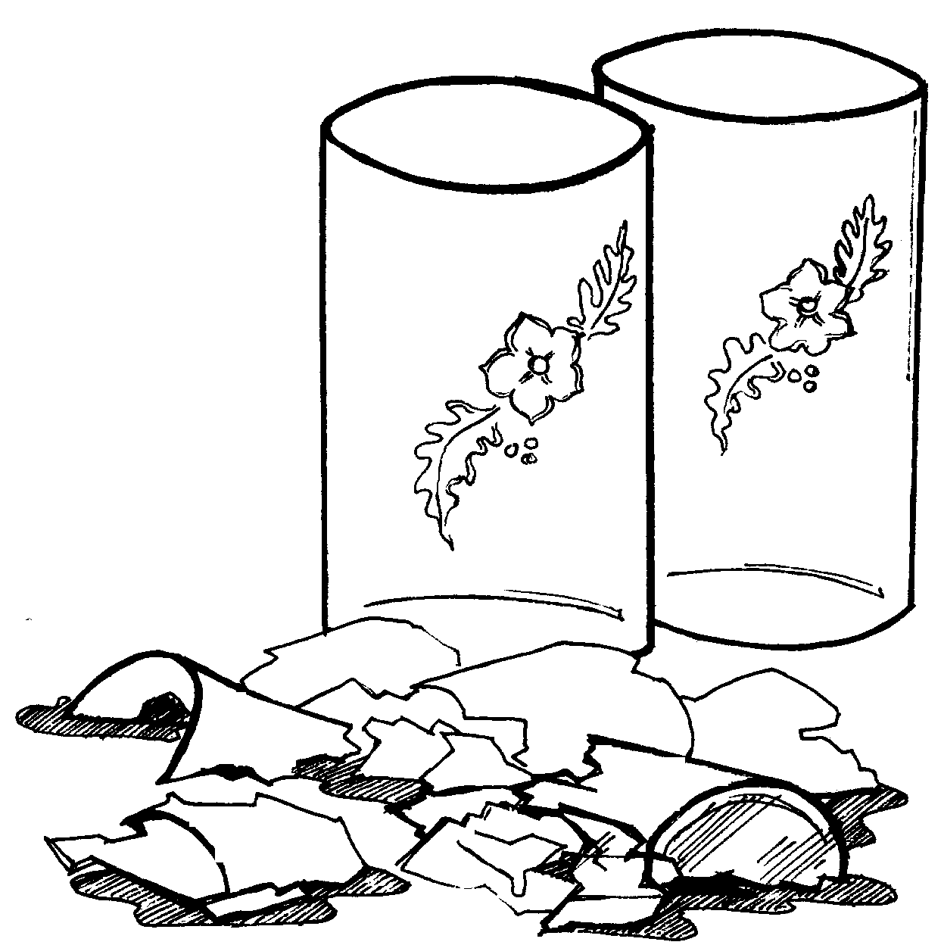
Приложение
№
2
1. 20. 9 -12
130

